研究計画書(案)
自動運転企画室 先行開発Gr 松村健太
■研究テーマ
E2E自動運転におけるルールベース型安全ガードによる安全性担保とWorld Modelによる自然な経路選択の両立

■研究目的
本研究の目的は、End-to-End(E2E)自動運転モデルが生成した経路に対し、後段に独立して配置したルールベース型の安全ガードによって安全性を担保しつつ、元モデルが生成した経路や、その経路に含まれる周囲車両との相互作用を過度に損なわない経路検証・補正方法を明らかにすることである。
さらに、安全ガードによる補正の結果、複数の安全な修正経路候補が得られた場合には、各候補を選択した際の将来の周囲車両との相互作用をWorld Modelによって評価し、安全条件を満たす範囲内で、より自然かつ効率的な経路を選択する方法を検討する。 安全性はルールベース型の安全ガードが担い、World Modelは安全性が確認された候補の中から自然さや効率性を評価する役割を担う。これにより、World Modelの予測誤差に安全性そのものを依存させない構成を目指す。

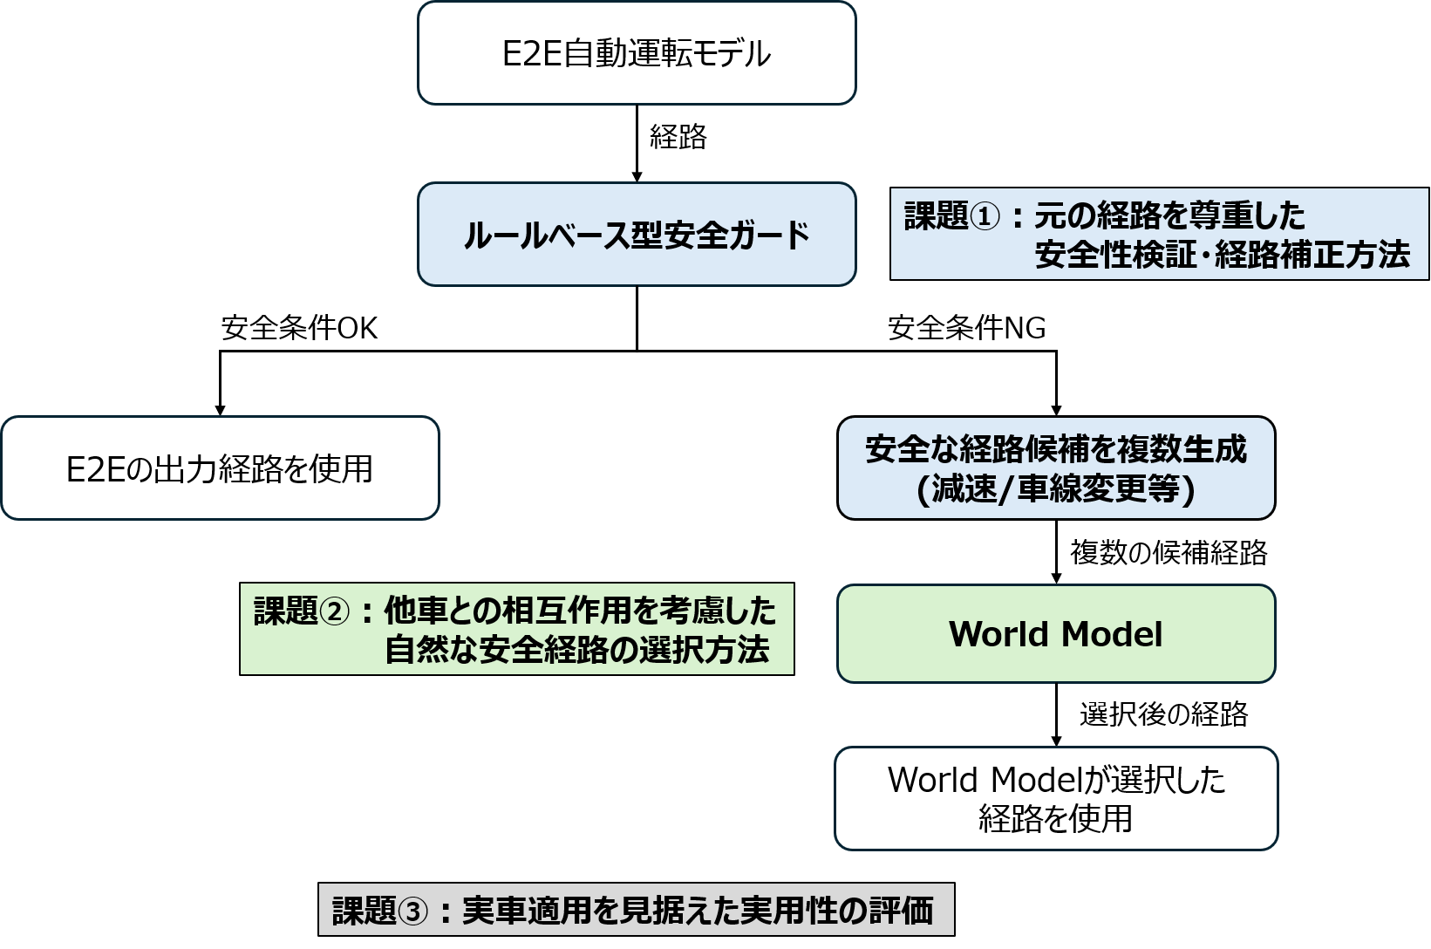
図１. 研究の全体概要
■研究背景
近年、自動運転ではEnd-to-End（E2E）型をはじめとするデータドリブン型の運転モデルの研究が進んでいる。安全性についてもモデル内部で安全制約を考慮する方式が研究されているが、実車適用に向けては、学習モデル内部の判断だけに安全性を依存させず、モデルとは独立した安全ガードによって最終的に出力経路を検証・補正する考え方^{※1}も重要である。こうした安全ガードは、安全性を担保するだけでなく、各メーカーが重視する安全方針や安全に対する設計思想を明示的に反映する役割も担う。
※1 外部安全ガードの事例 トヨタ：トヨタ、28年にAI自動運転車を投入 「E2E」と事前ルール規定を組み合わせるハイブリッド方式 - ITmedia NEWS
NVIDIA：For Robotaxis, Safety Must Be Built In, Not Bolted On | NVIDIA Blog

しかし、単純にルールで経路を制約すると、E2E自動運転モデルが周囲車両との関係を考慮して生成した経路まで不要に補正してしまう可能性がある。例えば、「自車が進めば相手が減速・譲歩する」といった相互作用をE2E自動運転モデルが考慮していても、安全ガードがそれを考慮しなければ、不要な減速や停止につながる可能性がある。また、安全条件を満たす複数の修正経路を生成できたとしても、周囲車両との相互作用を考慮せずに候補を選択すると、必要以上に保守的な経路が選択される可能性がある^{※2}。
※2 Mobileye：安全側に寄せすぎると、過度に防御的な運転につながる可能性があるとしている。(リンク)
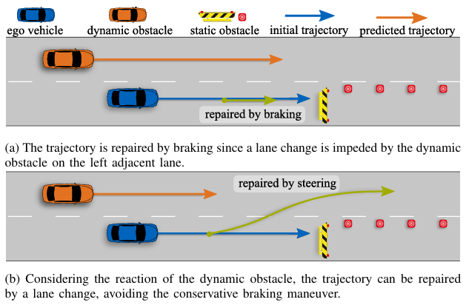
図2. 相互作用(自車の経路に対する周囲車両の反応)を考慮した経路選択の必要性(文献[2]から引用)
(a)相互作用を考慮しない場合、保守的に停止を選択 (b)相互作用を考慮する場合、車線変更による安全な回避経路を選択

先行研究では、交通ルールに違反した経路を元の経路を活用しながら必要最小限に補正するRule-Compliant Trajectory Repairing^{[1]}や、さらに周囲車両との相互作用を考慮して複数の修正候補から経路を選択するInteraction-Aware Trajectory Repair^{[2]}が提案されている。特に[2]では、単に安全な経路へ補正するだけでなく、周囲車両の反応を考慮して候補を選択する重要性が示されている。一方、その相互作用評価では、周囲車両の反応を人手で設計したモデルに基づいて予測しており、評価も車両間の関係が比較的単純な交通場面に限られているため、複雑な交通場面や多様な他車反応への対応には課題がある。
そこで、より多様な将来の交通状況をデータから予測するWorld Modelを用いることが考えられる。実際にWorld4Scorer^{[3]}では、複数の自車経路候補を条件として将来状態を潜在表現で予測し、安全性や効率性などの将来の運転結果に基づいて候補を評価・選択する枠組みが示されている。一方、[3]では、安全性と効率性などをまとめてWorld Modelによる候補評価の中で扱っており、独立したルールベース型安全ガードで安全性を先に担保した上で、自然な経路を選択する構成ではない。また、[3]で使用しているWorld Modelは候補ごとの運転結果を評価することを主眼としており、自車の経路候補に応じて周囲車両の行動そのものが変化するような、相互作用を含む将来の交通状況を予測することを主目的としていない。
そのため本研究では、①E2E自動運転モデルが生成した元の経路をできるだけ尊重しながら、安全性を検証し必要最小限の補正を行う方法と、②安全性が確認された複数の経路候補について、World Modelで候補ごとの周囲車両の反応を予測し、自然かつ効率的な経路を選択する方法を研究する。
ダイハツでは、これまでルールベース型の自動運転開発を中心としており、E2E自動運転やWorld Modelを含むデータドリブン型自動運転技術に関する知見が十分ではない。本共同研究を通じて、これらの設計・評価に関する知見を獲得し、今後データドリブン型自動運転技術を評価・活用するための技術基盤を構築することも目的とする。

■研究課題
・課題①元の経路を尊重した安全性検証・経路補正方法
E2E自動運転モデルが生成した経路に対して、元の経路をそのまま許容できる条件と安全ガードが介入すべき条件を明確にし、元の経路や周囲車両との関係性をできるだけ維持しながら、安全性を検証・補正する方法を検討する。さらに、安全性と経路変更量のバランスを考慮し、必要最小限の補正方法を明らかにする。

・課題②他車との相互作用を考慮した自然な安全経路の選択方法
安全ガードによって得られた複数の安全な経路候補に対し、各候補を選択した場合の周囲車両の反応をWorld Modelで予測し、その結果を踏まえて自然かつ効率的な経路を選択する方法を明らかにする。

・課題③実車適用を見据えた実用性の評価
安全な経路候補ごとに周囲交通の将来を詳細に予測すると、処理時間が増大する可能性がある。そのため、課題1・2で有効性を確認した方式について、相互作用予測に最低限必要な入力情報（自車状態、周囲車両情報、道路情報、候補経路等）、処理時間、車載計算機での実現可能性を評価し、予測・経路選択性能と計算量の両立条件を明らかにする。

■研究方法
シミュレーション環境を用いて、安全ガードによる経路検証・補正と、World Modelによる安全な経路候補の選択を評価する。安全性、自然性、効率性、周囲車両への影響、処理時間等を比較し、有効性を検証する。CARLAやNAVSIM等の既存シミュレーション・評価環境の活用を想定する。
■研究計画
時期 | 研究内容 | 到達目標
1年目 | E2E自動運転モデルの調査・選定、安全ガード・経路補正方法の調査・検討、シミュレーション環境の選定・構築 | 研究対象となるE2E自動運転モデルを選定し、元の経路を尊重した安全性検証・経路補正方法の方向性を確立。評価可能なシミュレーション基盤を構築。
2年目 | 安全ガードで生成した複数の安全な経路候補に対し、World Modelで周囲車両との相互作用を考慮して経路を選択する方法を検討・評価 | 安全ガード＋World Modelの一連の方式を構築し、安全性と自然性を両立できることを検証。
3年目 | 処理時間・計算量・必要入力等を評価し、必要に応じてWorld Modelの軽量化を検討 | 実車適用に向けた実現性・成立条件・残課題を整理。

■研究成果に期待されるもの
①E2E自動運転モデルが生成した経路をできるだけ維持し、周囲車両との関係性を過度に損なわず、安全性を担保する経路検証・補正の設計指針を得る。
②安全性が確認された複数の経路候補について、周囲車両との将来の相互作用を考慮し、自然かつ効率的な経路を選択する方法を明らかにする。
③安全性は独立した安全ガード、自然性・効率性の評価はWorld Modelが担う構成について、その有効性と適用条件を整理し、E2E自動運転モデルと独立した安全レイヤを組み合わせるためのシステム設計指針を得る。
④E2E自動運転、World Model、相互作用を考慮した経路選択、シミュレーション評価に関する知見を社内に蓄積し、今後のデータドリブン型自動運転技術を評価・活用するための技術基盤を構築する。
⑤将来的な実車適用に向けて、処理時間や計算量などの成立条件を明らかにし、必要に応じて潜在表現を用いた軽量化などを検討し、車載適用への発展につなげる。

■参考文献
[1] Rule-Compliant Trajectory Repairing using Satisfiability Modulo Theories
https://mediatum.ub.tum.de/doc/1657306
[2] Interaction-Aware Trajectory Repair in Compliance with Formalized Traffic Rules
https://mediatum.ub.tum.de/doc/1752838/document.pdf
[3] World4Scorer: Outcome-Grounded World Modeling for Autonomous Driving
https://arxiv.org/pdf/2609.36438

